**HƯỚNG DẪN GẮN DATABSE DƯỚI DẠNG FILE MDF VÀ LDF VÀO SQL SERVER**

1. Copy 2 tệp tin “**DoAnWeb_Nhom_3.mdf” và “DoAnWeb_Nhom_3_log.ldf”** vào thư mục DATA của SQL Server theo đường dẫn **C:\Program Files\Microsoft SQL Server\MSSQL15.MSSQLSERVER\MSSQL\DATA**

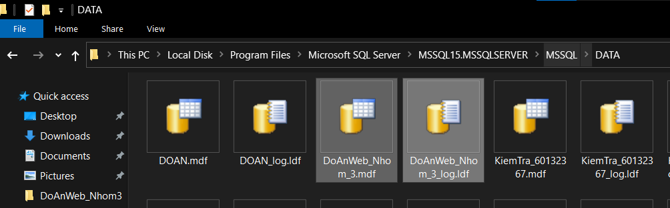

1. Mở SQL Server Management Studio 18



1. Click phải chuột vào **Database** -> Chọn **Attach…**

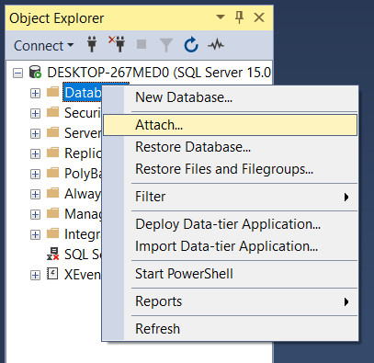

1. Hộp thoại **Attach Database** hiện lện, ta click chuột vào **Add..**

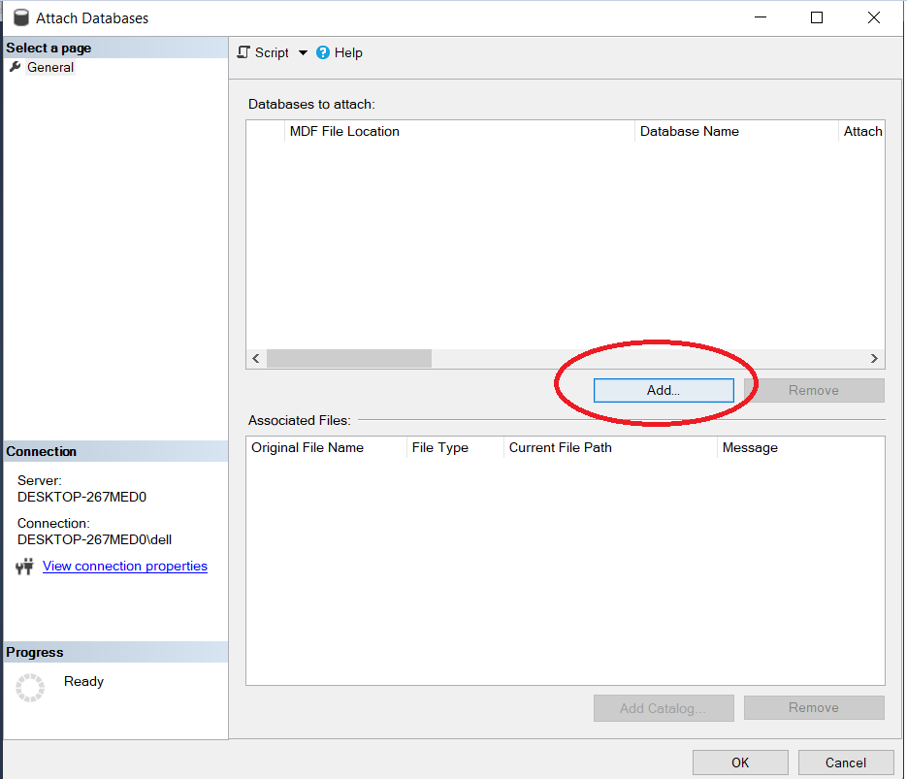

1. Chọn tệp **“DoAnWeb_Nhom_3.mdf”** và nhấn **OK**

